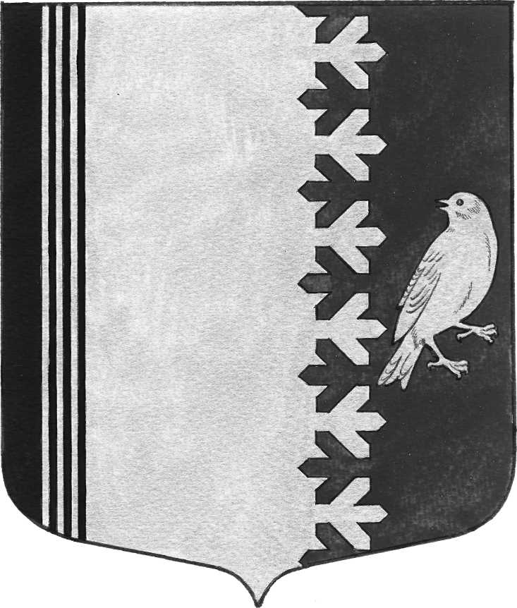

СОВЕТ ДЕПУТАТОВ МУНИЦИПАЛЬНОГО ОБРАЗОВАНИЯ
ШУМСКОЕ СЕЛЬСКОЕ ПОСЕЛЕНИЕ
МУНИЦИПАЛЬНОГО ОБРАЗОВАНИЯ КИРОВСКИЙ МУНИЦИПАЛЬНЫЙ РАЙОН
ЛЕНИНГРАДСКОЙ ОБЛАСТИ

РЕШЕНИЕ

от 23 мая 2014 года № 25

Об утверждении внесения изменений в Правила землепользования и застройки муниципального образования Шумское сельское поселение муниципального образования Кировского муниципального района Ленинградской области в части уточнения перечня основных, вспомогательных и условно разрешенных видов разрешенного использования для территориальных зон, в части графического изображения карты градостроительного зонирования территории в части границ территориальных зон

В соответствии с Федеральными законами «Об общих принципах организации местного самоуправления в Российской Федерации» от 06 октября 2003 года № 131-ФЗ, ст. 39 Градостроительного кодекса РФ, на основании протокола и заключения публичных слушаний от 07 мая 2014 года, совет депутатов муниципального образования Шумское сельское поселение решил:
1. Утвердить внесения изменений в Правила землепользования и застройки муниципального образования Шумское сельское поселение муниципального образования Кировского муниципального района Ленинградской области в части уточнения перечня основных, вспомогательных и условно разрешенных видов разрешенного использования для территориальных зон, в части графического изображения карты градостроительного зонирования территории в части границ территориальных зон.
2. Данное решение опубликовать в Вестнике МО Шумское сельское поселение.

Зам.глава муниципального образования Ю.С. Ибрагимов

Разослано: дело, отдел архитектуры и градостроительства, прокуратуру, Вестник МО Шумское сельское поселение

